Минобрнауки России

ФГБОУ ВО «Удмуртский государственный университет»

Институт математики, информационных технологий и физики

Направление 09.03.01.01 «Информатика и вычислительная техника»

Отчет

по учебной практике, технологическая (проектно-технологическая), стационарная

Студента ОБ-09.03.01.01-21

Ермохина Ильи Андреевича

Научный руководитель:

к.ф.-м.н. доцент

Тонков Леонид Евгеньевич

Ижевск 2021

Содержание

Введение 3

1 Операционная система Linux 4

1.1 Общие сведения, выбор дистрибутива для установки 4

1.2 Установка операционной системы на персональный компьютер 5

1.3 Работа основных команд в ОС Linux 6

1.4 Результаты прохождения тестов 12

2 Github - веб-сервис для хостинга IT-проектов и их совместной разработки………………………………………………………………………..13

2.1 Обзор сервиса 13

2.2 Создание репозитория в Github 13

3 Заключение 14

Список литературы 15

Приложение 16

# 

# Введение

Целью прохождения учебной практики является получение первичных профессиональный умений и навыков в обращении с современными средствами представления и обработки информации, позволяющими решать стандартные задачи профессиональной деятельности.

Задачами практики являются:

* установка и закрепление работы с ОС Linux
* анализ работы основных команд и область применения OC Linux
* создание репозитория Github и размещение файлов в этом веб-сервисе

Темой практики является знакомство с дальнейшей установкой операционной системы Linux, разбора её основных команд и перспективой её использования в будущем, а также работа с веб-сервисом Github c последующим создание репозитория.

# 1 Операционная система Linux

## Общие сведения, выбор дистрибутива для установки

**Linux** — семейство Unix-подобных операционных систем на базе ядра Linux, включающих тот или иной набор утилит и программ проекта GNU, и, возможно, другие компоненты. Как и ядро Linux, системы на его основе как правило создаются и распространяются в соответствии с моделью разработки свободного и открытого программного обеспечения.

Одна из особенностей Linux - возможность выступать операционной системой для других операционных систем (в качестве гипервизора).

**Гипервизор** – это программное обеспечение, которое создает и запускает виртуальные машины, изолируя операционную систему и ресурсы системы от аппаратного обеспечения. Например, Oracle VirtualBox.

У Linux, как и любой другой операционной системы, есть свои достоинства и недостатки. Поэтому нужно сначала изучить её преимущества, а также некоторые особенности, которые в будущем могут сказаться на эффективности Вашей работы, а потом уже переходить на одну из операционных систем этого семейства.

Основные достоинства Linux**:**

* Бесплатность: Ядро Linux и основные компоненты, из которых состоит система, и множество программ распространяются с открытым исходным кодом совершенно бесплатно.
* Надежность: Linux могут годами работать без зависаний и перезагрузок, чего не скажешь о других операционных системах.
* Безопасность: Из-за низкой популярности Linux для рабочих столов и архитектуры системы, поймать вирус в Linux достаточно сложно. Если вирусы для Windows ориентированны на поражение пользователей, и поймать их можно где угодно, даже просматривая сайты в интернете, то большинство вирусов для Linux нацелены на серверы и рассчитаны на ручное использование против выбранных целей и конкретных программ.
* Настраиваемость: Благодаря доступу к исходному коду можно изучать его, изменять, распространять, а также публиковать изменения в соответствии с лицензией.
* Малое число ошибок и зависаний по сравнению с остальными ОС.
* Linux очень нетребователен к ресурсам.
* Файловая система: В Linux есть одна цельная файловая система, которая начинается с корня /. Все диски, внешние устройства, виртуальные файловые системы, подключаются (монтируются) в неё. Поскольку сюда подключаются виртуальные файловые системы с настройками ядра, вы можете взаимодействовать с ядром операционной системы, просто редактируя файлы, как с обычной конфигурацией.

**Дистрибутив Linux** - общее определение  [операционных систем](https://ru.wikipedia.org/wiki/%D0%9E%D0%BF%D0%B5%D1%80%D0%B0%D1%86%D0%B8%D0%BE%D0%BD%D0%BD%D0%B0%D1%8F_%D1%81%D0%B8%D1%81%D1%82%D0%B5%D0%BC%D0%B0), использующих [ядро Linux](https://ru.wikipedia.org/wiki/Linux_(%D1%8F%D0%B4%D1%80%D0%BE)), готовых для конечной установки на пользовательское оборудование. Поставляемая в рамках дистрибутива [операционная система](https://ru.wikipedia.org/wiki/%D0%9E%D0%BF%D0%B5%D1%80%D0%B0%D1%86%D0%B8%D0%BE%D0%BD%D0%BD%D0%B0%D1%8F_%D1%81%D0%B8%D1%81%D1%82%D0%B5%D0%BC%D0%B0) состоит из ядра Linux и, как правило, включает в себя набор библиотек и утилит, выпускаемых в рамках проекта [GNU](https://ru.wikipedia.org/wiki/GNU), а также графическую подсистему [X Window System](https://ru.wikipedia.org/wiki/X_Window_System) и набор приложений, таких как редакторы документов и таблиц, проигрыватели мультимедиа, системы для работы с базами данных и т. д. Небольшие дистрибутивы могут не включать в состав подсистему X, и, в целях экономии, предлагать альтернативы GNU-утилитам, такие как [musl](https://ru.wikipedia.org/wiki/Musl" \o "Musl), [Busybox](https://ru.wikipedia.org/wiki/BusyBox" \o "BusyBox), [uClibc](https://ru.wikipedia.org/wiki/UClibc" \o "UClibc) или [dietlibs](https://ru.wikipedia.org/wiki/Dietlibc" \o "Dietlibc).

Существует огромное количество версий Linux. Но я остановил свой выбор с на дистрибутиве **Xubuntu.** Это дистрибутив, основанный на Ubuntu, использующий среду рабочего стола Xfce. Дистрибутив имеет хороший набор предустановленного программного обеспечения, качественный интерфейс и может работать на относительно слабых компьютерах. Xubuntu можно отнести к легковесным дистрибутивам.

Этот дистрибутив потребляет мало системных ресурсов и способен запуститься практически на любой конфигурации.

Плюсы: очень быстрая и лёгкая система, которая при этом поддерживает те же пакеты и приложения, что и её старшая сестра Ubuntu.

Минусы: оболочки вроде LXDE или i3 быстрее, чем Xfce, хотя в них меньше возможностей, так что для действительно старых машин лучше выбрать их.

## Установка операционной системы на персональный компьютер

Начнем установку операционной системы. Пройдемся по следующим пунктам:

1. Загрузка дистрибутива Linux (скачиваем необходимый файл с сайта в Интернете)
2. Запись дистрибутива на носитель (скачанный дистрибутив в формате ISO распаковываем на съемный носитель)
3. Подготовка раздела диска (с помощью средства управления дисками отрезаем необходимое количество места и сжимаем том)
4. Подготовка загрузчика (в настройках BIOS операционной системы Windows отключаем опцию Secure Boot)
5. Загрузка Linux с носителя (перезагружаем и выбираем съемный носитель в качестве загрузочного носителя)
6. Начало установки Linux ( следуем указаниям установочника: выбираем язык, раскладку клавиатуры и т.д)
7. Разметка диска ( в этом пункте нужно определиться установить Linux рядом со своей системой или заменить систему, в нашем случе разберем первый вариант: выбираем раздел своего диска и пустое место, которое был приготовлено ранее и устанавливаем туда)
8. Завершение установки ( следуем указаниям установщика и завершаем установку)

## Работа основных команд в ОС Linux

Во всех операционных системах, в том числе и в Linux, термин 'команда' означает либо утилиту командной строки, либо определённую возможность, встроенную в командную оболочку системы. Разберем основные из них:

1. команды Linux для управления файлами
2. 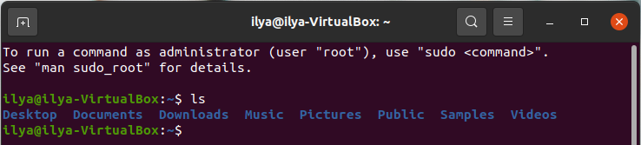ls - Утилита для просмотра содержимого каталогов
3. cat - Печатает содержимое файла, переданного в параметре, в стандартный вывод
4. cd - Позволяет перейти из текущего каталога в указанный.
5. Pwd - Печатает на экран текущий каталог
6. Mkdir - Создание новых каталогов.
7. File - Показывает тип файла
8. Cp - [Копирование файлов и каталогов](https://losst.ru/kopirovanie-fajlov-v-linux)
9. Mv - Перемещение или переименование файлов и каталогов
10. Rm - Удаляет файлы и папки
11. Ln - Создает [жёсткие или символические ссылки](https://losst.ru/simvolicheskie-i-zhestkie-ssylki-linux) на файлы
12. Chmod - [Изменяет права](https://losst.ru/komanda-chmod-linux) доступа к файлу
13. 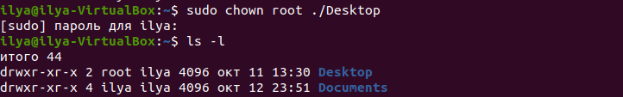Chown - [Изменяет владельца](https://losst.ru/komanda-chown-linux) файла
14. Find - [Поиск](https://losst.ru/komanda-find-v-linux) в файловой системе, файлах и папках
15. Locate - В отличие от find, команда locate ведёт поиск в базе данных updatedb для шаблонов имён файлов



1. Du - Показывает размер файла или каталога
2. 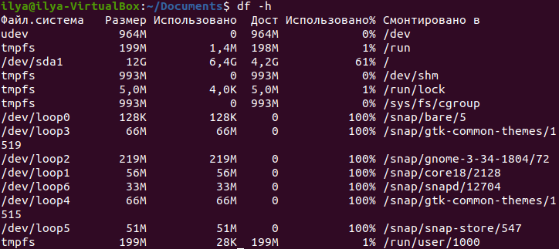Df - [Анализатор дискового пространства](https://losst.ru/komanda-df-linux)
3. Dd - команда терминала для копирования и преобразования файлов
4. mount/umount - Это команды консоли Linux для подключения и отключения файловых систем Linux
5. Linux команды консоли для работы с текстом
6. More/less - Это две простенькие команды терминала для просмотра длинных текстов, которые не вмещаются на одном экране
7. Head/tail - Утилита [head](https://losst.ru/komanda-head-linux) выводит несколько первых строк из файла (голова), а [tail](https://losst.ru/komanda-tail-linux) выдает несколько последних строк (хвост)
8. Grep - ищет текст по шаблону

1. Sort - [Сортировка строк текста](https://losst.ru/komanda-sort-v-linux) по различным критериям
2. Wc - Утилита командной строки Linux для подсчёта количества слов, строк, байт и символов
3. Diff - Показывает различия между двумя файлами в построчном сравнении
4. Команды Linux для управления процессами
5. 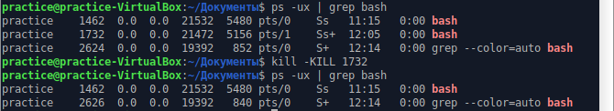Kill/xkill/pkill/killall - Служат для завершения процессов

1. Ps/pgrep - утилита ps, которая печатает информацию о запущенных процессах
2. 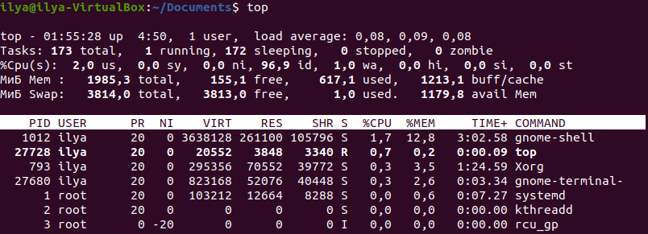Top/htop - отображают процессы и могут быть использованы как консольные системные мониторы
3. Time - Время выполнения процесса

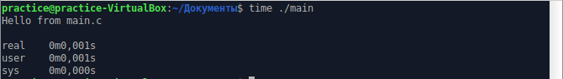

1. Команды Linux окружения пользователя
2. Su/sudo - запустить программу от имени другого пользователя
3. Date - выводит дату и время в стандартный вывод
4. 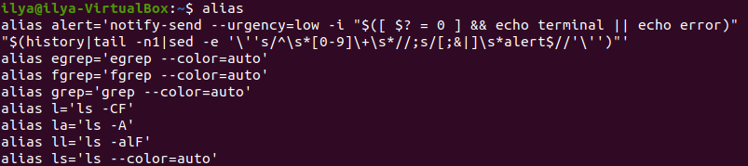Alias - Команда создаёт синонимы для других команд Linux
5. Uname - Выводит некую основную информацию о системе
6. Uptime - Сообщает вам время работы системы
7. Sleep - выключить компьютер через определенный промежуток времени или использовать в качестве импровизированной тревоги
8. Команды Linux для управления пользователями
9. Useradd/userdel/usermod - Эти команды консоли Linux позволяют вам добавлять, удалять и изменять учетные записи пользователей
10. Passwd - Эта команда позволяет изменить пароль учетной записи пользователя
11. Linux команды для просмотра документации
12. 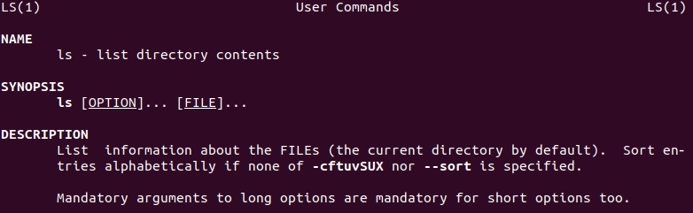Man/whatis - Команда man открывает руководство по определённой команде
13. Whereis - Показывает полный путь к исполняемому файлу программы
14. Команды Linux для управления сетью
15. 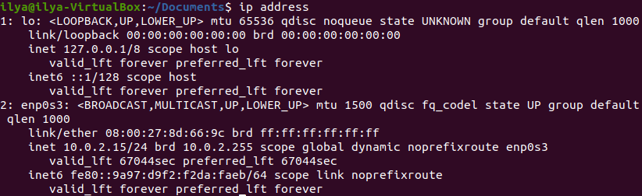Ip - полный маршрут сетевых пакетов
16. 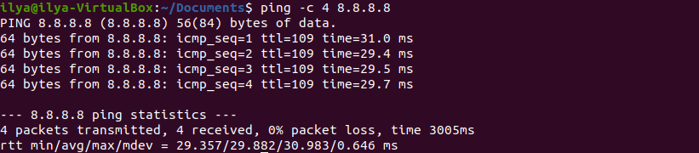Ping - поможет быстро проверить, подключены ли вы к маршрутизатору или к интернету, и дает кое-какое представление о качестве этой связи
17. Nethogs - сколько трафика использует какая-либо программа в Linux или какая программа потребляет всю скорость

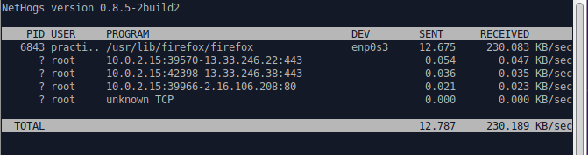

1. Traceroute - полный маршрут сетевых пакетов, доступность узла, а также время доставки этих пакетов на каждый из узлов

## Результаты прохождения тестов

После ознакомления и непродолжительной работы с операционной системой Linux в качестве закрепления знаний мною были пройдены два теста. А именно на знание Linux начального и среднего уровня. Итог следующий: тест начального уровня был пройден на 21 из 25 (Рис. 2) , а тест среднего уровня на 27 из 30 (Рис. 3)

# Github - веб-сервис для хостинга IT-проектов и их совместной разработки.

## Обзор сервиса

**Github** – это крупнейший веб-сервис для хостинга IT-проектов и их совместной разработки. Сервис бесплатен для проектов с открытым исходным кодом и небольших частных проектов, предоставляя им все возможности, а для крупных корпоративных проектов предлагаются различные платные тарифные планы. Github называют «социальной сетью для разработчиков». Кроме размещения кода, участники могут общаться, комментировать правки друг друга, а также следить за новостями знакомых. С помощью широких возможностей Git программисты могут объединять свои репозитории – Github предлагает удобный интерфейс для этого и может отображать вклад каждого участника в виде дерева.

## Создание репозитория в Github

В данном разделе мы попытаемся создать репозиторий на Github. Для начало необходимо войти в свою учетную запись на сайте Github. Далее следуем следующим указаниям[6]:

1. Нажимаем кнопку New repository и заполняем поля: названия, описание, доступ
2. В папке, в которой лежат необходимые файлы, открывает консоль GitBash
3. Выполняем команду “git init” тем самым создаем локальный репозиторий на диске
4. Выполняем команду “git status” результат — стоит интерпритировать так: Вы находитесь на ветке master у Вас нет новых commit`ов, есть одна не записанная папка
5. Добавим текущую версию нашего проекта в локальное хранилище версий на ветку master с комментарием “First commit”
6. Перенесем репозиторий с локальной машини в GitHub: Выполнив команду “git push -f origin master” мы увидим окно ввода логина и пароля
7. После всех выше перечисленных действий наша папка окажется на репозитории Github в сети (Рис. 1), в своем проекте можно добавлять, удалять, редактировать файлы

В нашем случае были созданы три папки, две из которых содержат в себе проект по системному программированию, а третья отчет по летней практике. Для проверки вышеперечисленного прилагается ссылка на репозиторий: [https://github.com/IlyaErmokhin/CowGame](https://vk.com/away.php?utf=1&to=https%3A%2F%2Fgithub.com%2FIlyaErmokhin%2FCowGame)

# Заключение

В ходе учебной практики были решены все поставленные задачи, а именно установлена, изучена и закреплена на практике операционная система Linux. Были проверены и проанализированы основные команды Linux, для эффективного управления своей системы. В заключении был создан репозиторий с последующим содержанием проекта и папки с отчетом.

# 

# Список литературы

1. Основное руководство по OC Linux [Электронный ресурс]. URL: <https://gitjournal.tech/linux-obzor-dlja-nachinajushhih-osnovnye-momenty-istorija/> (Дата обращения: 24.08.2021)
2. Как установить Linux: подробнейшая инструкция [Электронный ресурс]. URL: <https://lifehacker.ru/kak-ustanovit-linux/> (Дата обращения: 24.08.2021)
3. 42 команды Linux которые вы должны знать [Электронный ресурс]. URL: <https://losst.ru/42-komandy-linux-kotorye-vy-dolzhny-znat> (Дата обращения: 25.08.2021)
4. Тест по Linux. Linux. Начальный уровень. [Электронный ресурс]. URL: <https://gb.ru/tests/110> (Дата обращения: 26.08.2021)
5. Тест по Linux. Linux. Средний уровень. [Электронный ресурс]. URL: <https://gb.ru/tests/57> (Дата обращения: 29.08.2021)
6. Создать репозиторий Github [Электронный ресурс]. URL: <https://medium.com/@breadcrumbszone/создать-репозиторий-github-71ebe3ace9b2> (Дата обращения: 05.09.2021)

# 

# Приложение

Рис. 1: Репозиторий Github

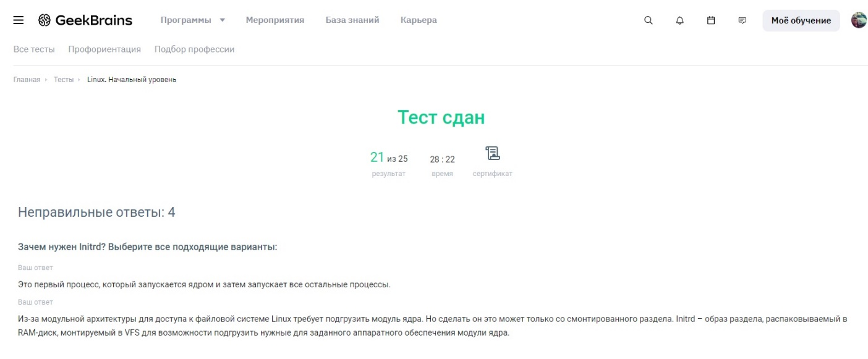

Рис. 2: Тест по Linux начального уровня

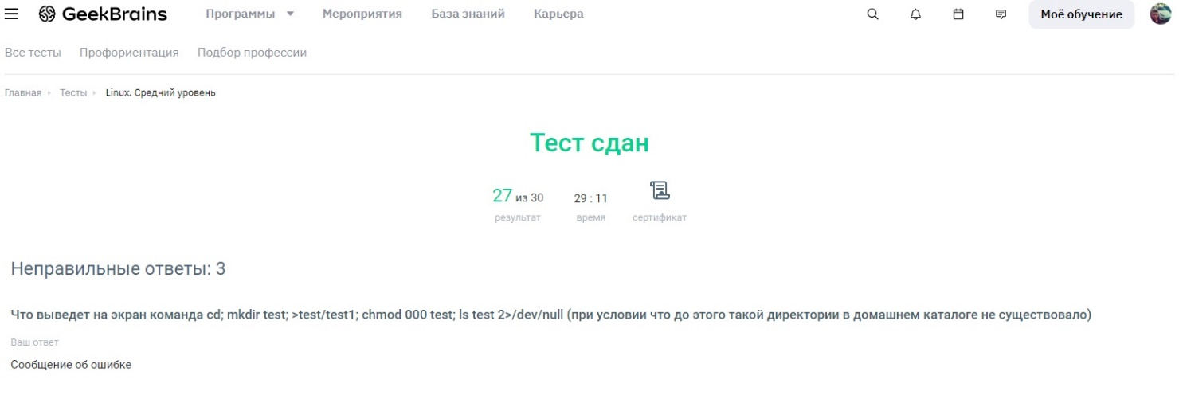

Рис. 3: Тест по Linux среднего уровня

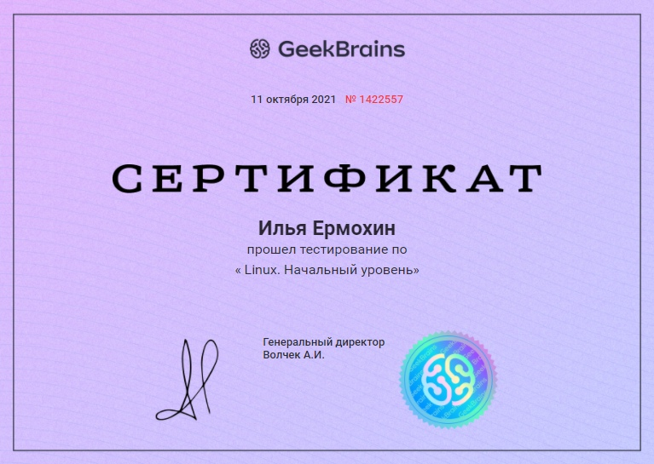

Рис.4: Сертификат о прохождении теста по Linux начального уровня.

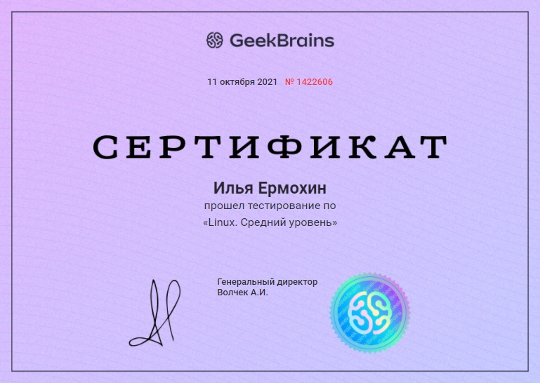

Рис.5: Сертификат о прохождении теста по Linux среднего уровня.